北京市西城区2003年抽样测试
高三数学试卷（文科）
2003．5
学校___________班级___________姓名___________

参考公式：
三角函数的和差公积公式
$$\text{sin}α+\text{sin}β=2\text{sin}\frac{α+β}{2}\text{cos}\frac{α−β}{2}$$
$$\text{sin}α−\text{sin}β=2\text{cos}\frac{α+β}{2}\text{sin}\frac{α−β}{2}$$
$$\text{cos}α+\text{cos}β=2\text{cos}\frac{α+β}{2}\text{cos}\frac{α−β}{2}$$
$$\text{cos}α−\text{cos}β=−2\text{sin}\frac{α+β}{2}\text{sin}\frac{α−β}{2}$$
圆台的体积公式
$$V_{\text{圆台}}=\frac{1}{3}πh(r^{2}+rr^{'}+r^{})$$
其中r′、r分别表示上、下底面半径，h表示圆台的高。

一、选择题：本大题共10小题，每小题5分，共50分。在每小题给出的四个选项中，只有一项是符合要求的。每小题选出答案后，用铅笔在下表中将对应答案标号涂黑。
答案：（1）ABCD（2）ABCD（3）ABCD（4）ABCD（5）ABCD（6）ABCD（7）ABCD
（8）ABCD（9）ABCD（10）ABCD
（1）函数$f(x)={\text{log}}_{3}x+2(x>9)$，则f(x)的值域是（）
（A）（2，+∞）（B）（3，+∞）
（C）（4，+∞）（D）$[4,+∞)$

（2）双曲线$\frac{y^{2}}{2}−x^{2}=1$的两个焦点坐标分别是（）
（A）$(−\sqrt{3},0)$，$(\sqrt{3},0)$（B）$(0,−\sqrt{3})$，$(0,\sqrt{3})$
（C）（-1，0），（1，0）（D）（0，-1），（0，1）

（3）函数$y=−2{\text{cos}}^{2}πx$ 最小正周期是（）
（A）1（B）2
（C）π（D）2π

（4）如果复数$\frac{2−\text{bi}}{1+2i}$（其中i为虚数单位，b为实数）的实部和虚部互为相反数，那么b等于（）
（A）$\sqrt{2}$（B）$\frac{2}{3}$
（C）$−\frac{2}{3}$（D）2

（5）α，β是两个不重合的平面，在下列条件中，可判定平面α与β平行的是（）
（A）m，n是α内两条直线，且m∥β，n∥β
（B）α，β都垂直于平面γ
（C）α内不共线三点到β的距离都相等
（D）m，n是两条异面直线，m在α内，n在β内，且m∥β，n∥α

（6）如果0<a<1，那么下列不等式中正确的是（）
（A）${\text{log}}_{(1−a)}(1+a)>0$（B）$(1−a)^{\frac{1}{3}}>(1−a)^{\frac{1}{2}}$
（C）$(1−a)^{3}>(1−a)^{2}$（D）$(1−a)^{1+a}>1$

（7）在等比数列$\left\{a_{n}\right\}$中，$a_{5}+a_{6}=a(a≠0)$，$a_{\text{15}}+a_{\text{16}}=b$，则$a_{\text{25}}+a_{\text{26}}=$（）
（A）$\frac{b}{a}$（B）$\frac{b2}{a^{2}}$
（C）$\frac{b^{2}}{a}$（D）$\frac{b}{a^{2}}$

（8）某人制定了一项旅游计划，从7个旅游城市中选择5个进行游览。如果A、B为必选城市，并且在游览过程中必须按先A后B的次序经过A、B两城市（A、B两城市可以不相邻），则有不同的游览线路（）
（A）120种（B）240种
（C）480种（D）600种

（9）设偶函数$f(x)={\text{log}}_{a}|x+b|$在（0，+∞）上单调递减，则f（b-2）与f（a+1）的大小关系是（）
（A）f（b-2）=f（a+1）（B）f（b-2）>f（a+1）
（C）f（b-2）<f（a+1）（D）不能确定

（10）设函数f(x)的定义域为D，如果对于任意的$x_{1}∈D$，存在唯一的$x_{2}∈D$，使$\frac{f(x_{1})+f(x_{2})}{2}=C$（C为常数）成立，则称函数y=f(x)在D上的均值为C。给出下列四个函数：
①$y=x^{3}$；②y=4sinx；
③y=lgx；④$y=2^{x}$
则满足在其定义域上均值为2的所有函数是（）
（A）①②（B）③④
（C）①③④（D）①③

二、填空题：本大题共4小题，每小题4分，共16分，把答案填在题中横线上。
（11）$\underset{n→∞}{\text{lim}}\frac{2^{n}}{2^{n+1}+1}=$_____________。
（12）若过两点$P(−\sqrt{3},0),Q(0,1)$的直线与圆$(x−a)^{2}+(y−2)^{2}=1$相切，则a=_____________。
（13）一个圆台的高是上下底面半径的等比中项，这个圆台高为1，母线长为$\sqrt{3}$，则这个圆台的体积为_____________。
（14）如图是某企业几年来关于生产销售的一张统计图表，关于该企业近几年的销售情况，有以下几种说法：
①这几年该企业的利润逐年提高；
（注：利润=销售额-总成本）；
②1999年至2000年是该企业销售额增长最快的一年；
③2000年至2001年是该企业销售额增长最慢的一年；
④2001年至2002年该企业销额增长最慢，但由于总成本有所下降，因而2002年该企业的利润比上一年仍有所增长。
其中说法正确的是_____________（注：把你认为是正确说法的序号都填上）。

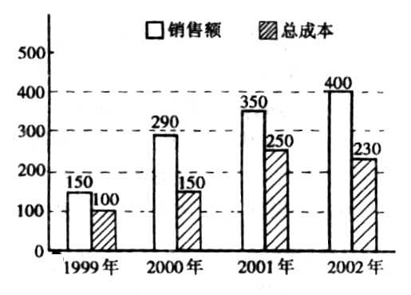

三、解答题：本大题共6小题，共84分。解答应写出文字说明，证明过程或演算步骤。
（15）（本小题满分12分）
已知$\text{cos}α=−\frac{4}{5}$，$α∈(\frac{π}{2},π)$，$\text{tg}(π−β)=\frac{1}{2}$，求tg（α-2β）的值。

（16）（本小题满分12分）
四棱锥P-ABCD中，底面ABCD是菱形，并且∠DAB=60°，侧面PAD为正三角形，其所在平面垂直于底面ABCD。
（I）求证：AD⊥PB；
（Ⅱ）求二面角A-BC-P的大小。

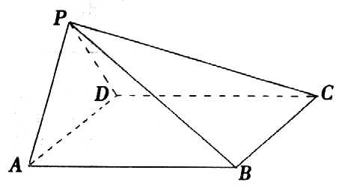

（17）（本小题满分14分）
已知函数$f(x)=3^{x}+k$（k为常数），A（-2k，2）是函数$y=f^{−1}(x)$图象上的点。
（I）求实数k的值及函数$y=f^{−1}(x)$的解析式；
（Ⅱ）将$y=f^{−1}(x)$的图象沿x轴向右平移3个单位，得到函数y=g（x）的图象。求函数$F(x)=2f^{−1}(x)−g(x)$ 最小值。

（18）（本小题满分14分）
某家用电器的生产厂家根据其产品在市场上的销售情况，决定对原来以每件2000元出售的一种产品进行调价，并按新单价的八折优惠销售，结果每件产品仍可获得实际销售价20%的利润。已知该产品每件的成本是原销售单价的60%。
（I）求调整后这种产品的新单价是每件多少元？让利后的实际销售价是每件多少元？
（Ⅱ）为使今年按新单价让利销售后的利润总额不低于20万元，今年至少应销售这种产品多少件？
（每件产品利润=每件产品的实际售价-每件产品的成本价）

（19）（本小题满分16分）
已知椭圆$C_{1}$ ：$\frac{x^{2}}{a^{2}}+\frac{y^{2}}{b^{2}}=1(a>b>0)$的一条准线方程是$x=\frac{\text{25}}{4}$，其左、右顶点分别是A、B；双曲线$C_{2}:\frac{x^{2}}{a^{2}}−\frac{y^{2}}{b^{2}}=1$的一条渐近线方程为3x-5y=0。
（I）求椭圆$C_{1}$的方程及双曲线$C_{2}$的离心率；
（Ⅱ）在第一象限内取双曲线$C_{2}$上一点P，连结AP交椭圆$C_{1}$于点M，连结PB并延长交椭圆$C_{1}$于点N，若点M恰为线段AP的中点，求证：MN⊥AB。

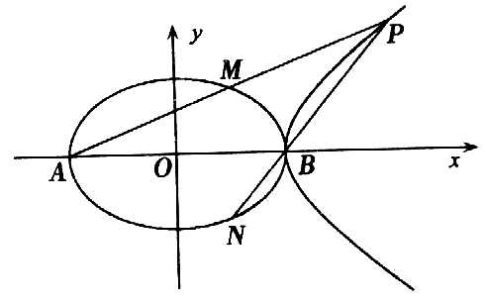

（20）（本小题满分16分）
已知数列$\left\{a_{n}\right\}$是由正数组成的等差数列，$S_{n}$是其前n项的和，并且$a_{3}=5$，$a_{4}S_{2}=\text{28}$。
（I）求数列$\left\{a_{n}\right\}$的通项公式；
（Ⅱ）证明：不等式$(1+\frac{1}{a_{1}})(1+\frac{1}{a_{2}})⋯(1+\frac{1}{a_{n}})⋅\frac{1}{\sqrt{2n+1}}≥\frac{2}{3}\sqrt{3}$对一切n∈N均成立；
（Ⅲ）若数列$\left\{b_{n}\right\}$的通项公式满足$b_{n}=a_{n}−\text{23}(n∈N)$，$T_{n}$是其前n项的和，试问整数$−{\text{12}}^{3}$是否是数列$\left\{b_{n}T_{n}\right\}$中的项？若是，则求出相应的项数；若不是，请说明理由。

高三数学（文科）参考答案及评分标准
2003．5
一、选择题
CBACD
BCDCD
二、填空题
（11）$\frac{1}{2}$；
（12）$\sqrt{3}±2$；
（13）$\frac{5}{3}π$；
（14）②④。

三、解答题（其他解法仿此给分）：
（15）解：∵$\text{cos}α=−\frac{4}{5}$，$α∈(\frac{π}{2},π)$。
∴$\text{sin}α=\frac{3}{5}$。………………2分
∴$\text{tg}α=−\frac{3}{4}$。………………………………4分。
∵$\text{tg}(π−β)=\frac{1}{2}$，∴$\text{tg}β=−\frac{1}{2}$………………………………6分
∴$\text{tg}2β=\frac{2\text{tg}β}{1−{\text{tg}}^{2}β}$
$=−\frac{4}{3}$，……………………9分
∴$\text{tg}(α−2β)=\frac{\text{tg}α−\text{tg}2β}{1+\text{tg}α\text{tg}2β}$
$=\frac{7}{\text{24}}$。…………………………12分
（16）（I）证明：取AD中点G，连结PG。
∵△PAD为等边三角形，∴PG⊥AD。
又由已知平面PAD⊥平面ABCD。
∴PG⊥平面ABCD。…………………………4分
连结BG，BG是PB在平面ABCD上的射影。
由于四边形ABCD是菱形，∠DAB=60°，
∴△ABD，△BCD均为等边三角形。
∴BG⊥AD，∴AD⊥PB。………………………………6分

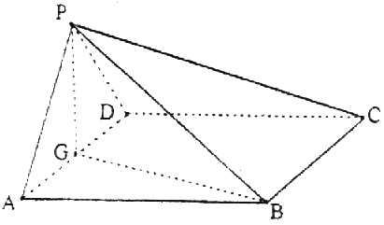

（Ⅱ）解：∵AD∥BC，
∴BG⊥BC，PB⊥BC。
∴∠PBG是二面角A-BC-P的平面角。………………………………9分
又PG，BG分别是两个边长相等的等边三角形的高。
∴PG=BG。
∴∠PBG=45°。
即二面角A-BC-P的平面角为45°。……………………12分
（17）（I）解：∵A（-2k，2）是函数$y=f^{−1}(x)$图象上的点，
∴B（2，-2k）是函数y=f(x)图象上的点，
∴$−2k=3^{2}+k$，……………………3分
∴k=-3。∴$y=f(x)=3^{x}−3$。……………………5分
∴$y=f^{−1}(x)={\text{log}}_{3}(x+3)$，(x>-3)。……………………7分
（Ⅱ）解：∵$y=f^{−1}(x)={\text{log}}_{3}(x+3)$，
∴$g(x)={\text{log}}_{3}x$，（x>0）。……9分
∴$F(x)=2f^{−1}(x)−g(x)={\text{log}}_{3}\frac{x^{2}+6x+9}{x}(x>0)$……………………11分
$={\text{log}}_{3}(x+\frac{9}{x}+6)≥{\text{log}}_{3}\text{12}=1+2{\text{log}}_{3}2$。………………13分
∴当x=3时，F（x）的最小值为$1+2{\text{log}}_{3}2$。……14分

（18）（I）解：设每件产品的新单价是x元。
由已知，该产品的成本是2000×60%=1200（元）。…………………………1分
由题意：x·80%-1200=20%·80%·x…………………………………………4分
解得x=1875（元）。………………………………………………6分
∴80%·x=1500（元）。…………………………………………8分
所以，该产品调价后的新单价是每件1875元，让利后的实际销售价是每件1500元。………………………………9分
（Ⅱ）解：设全年至少应销售这种电子产品m件。则由题意，
m（1500-1200）≥200000，…………………………12分
解得$m≥\text{666}\frac{2}{3}$。
∵m∈N ∴m最小值应为667（件）。
所以全年至少售出667件，才能使利润总额不低于20万元。……………………14分

（19）（I）解：∵椭圆$C_{1}$的准线方程为$\frac{\text{25}}{4}$，∴$\frac{a^{2}}{c}=\frac{\text{25}}{4}$。…………2分
∵双曲线$C_{2}$的渐近线为$y=\frac{3}{5}x$，∴$\frac{b}{a}=\frac{3}{5}$。………………4分
∴a=5，b=3，c=4。
∴椭圆$C_{1}$的方程为$\frac{x^{2}}{\text{25}}+\frac{y^{2}}{9}=1$。……………………………………5分
∵双曲线的半焦距为$\sqrt{a^{2}+b^{2}}=\sqrt{\text{34}}$，
∴双曲线$C_{2}$的离心率$e=\frac{\sqrt{\text{34}}}{5}$。………………6分
（Ⅱ）解：设$P(x_{0},y_{0})$，$(x_{0}>5,y_{0}>0)$
∵M是PA中点。
∴$M(\frac{x_{0}−5}{2},\frac{y_{0}}{2})$。…………8分
∵M在椭圆$C_{1}$上，P在双曲线$C_{2}$上，
∴$\frac{(x_{0}−5)^{2}}{\text{25}}+\frac{y_{0}^{2}}{9}=4$……………………①
$\frac{x_{0}^{2}}{\text{25}}−\frac{y_{0}^{2}}{9}=1$……………………②

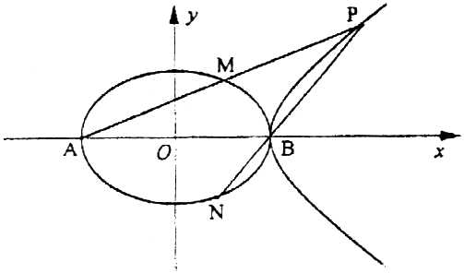

①+②得$x_{0}=\text{10}$或$x_{0}=−5$（舍）…………10分
∴$P(\text{10},3\sqrt{3})$，
∴$M(\frac{5}{2},\frac{3}{2}\sqrt{3})$。
∴$l_{\text{PN}}:y=\frac{3\sqrt{3}}{5}(x−5)$，……………………12分
代入椭圆$C_{1}$的方程得：$2x^{2}−\text{15}x+\text{25}=0$，
解得$x_{N}=\frac{5}{2}$或$x_{N}=5$（舍）。……………………14分
又∵$x_{M}=\frac{5}{2}$，
所以MN⊥AB。……………………16分

（20）（I）解：设数列$\left\{a_{n}\right\}$的公差为d，由已知得$\begin{aligned}\left\{a_{1}+2d=5, | \right.\end{aligned}$……2分
∴(5+d)(10-3d)=28，
∴$3d^{2}+5d−\text{22}=0$，
解之得d=2或$d=−\frac{\text{11}}{3}$。
∵数列$\left\{a_{n}\right\}$各项均正，∴d=2，
∴$a_{1}=1$。
∴$a_{n}=2n−1$。……………………4分

（Ⅱ）证明：∵n∈N，
∴只需证明$(1+\frac{1}{a_{1}})(1+\frac{1}{a_{2}})⋯⋯(1+\frac{1}{a_{n}})≥\frac{2}{3}\sqrt{3}\sqrt{2n+1}$成立。…………………6分
（i）当n=1时，左=2，右=2，∴不等式成立。……………………7分
（ii）假设当n=k时不等式成立，即
$(1+\frac{1}{a_{1}})(1+\frac{1}{a_{2}})⋯⋯(1+\frac{1}{a_{k}})≥\frac{2}{3}\sqrt{3}\sqrt{2k+1}$。
那么当n=k+1时，
$$(1+\frac{1}{a_{1}})(1+\frac{1}{a_{2}})⋯⋯(1+\frac{1}{a_{k}})(1+\frac{1}{a_{k+1}})$$
$\frac{2}{3}\sqrt{3}\sqrt{2k+1}(1+\frac{1}{a_{k+1}})=\frac{2}{3}\sqrt{3}\frac{2k+2}{\sqrt{2k+1}}$………………8分
以下只需证明$\frac{2}{3}\sqrt{3}\frac{2k+2}{\sqrt{2k+1}}≥\frac{2}{3}\sqrt{3}⋅\sqrt{2k+3}$。
即只需证明$2k+2≥\sqrt{2k+1}\sqrt{2k+3}$。…………9分
∵$(2k+2)^{2}−(\sqrt{2k+1}⋅\sqrt{2k+3})^{2}=1>0$。
∴$(1+\frac{1}{a_{1}})(1+\frac{1}{a_{2}})⋯⋯(1+\frac{1}{a_{k+1}})≥\frac{2}{3}\sqrt{3}\sqrt{2k+3}$
$=\frac{2}{3}\sqrt{3}\sqrt{2(k+1)+1}$。
综合（i）（ii）知，不等式对于n∈N都成立。……………………10分

（Ⅲ）解：由已知$b_{n}=2n−\text{24}$。
$T_{n}=\frac{n}{2}(−\text{22}+2n−\text{24})=n(n−\text{23})$。
∴$b_{n}T_{n}=(2n−\text{24})⋅n⋅(n−\text{23})$……………………11分
解不等式$b_{n}T_{n}<0$得n<0或12<n<23。
∴当12<n<23，n∈N时，$b_{n}T_{n}<0$，
当$1≤n≤\text{12}$或n≥23，n∈N时，$b_{n}T_{n}≥0$。……………………13分
而当12<n<23时，
$$b_{n}T_{n}=−(2n−\text{24})⋅n(\text{23}−n)=−(n−\text{12})⋅n(\text{46}−2n)$$
$−(\frac{\text{34}}{3})^{3}>−{\text{12}}^{3}$。
∴$−{\text{12}}^{3}$不是数列$\left\{b_{n}T_{n}\right\}$中的项。………………16分

